Министерство науки и высшего образования Российской Федерации
Федеральное государственное бюджетное образовательное
учреждение высшего образования
Новосибирский государственный технический университет
Кафедра Автоматизированных систем управления

Отчет по лабораторной работе № 3
по дисциплине «Информационные сети»

Выполнили:
Кинчаров Д. Д.
Пайхаев А. Е.
Чернаков К. О.

Группа: АВТ-813
Преподаватель: Истратова Е. Е.

Новосибирск
2020

Оглавление
Часть 3.1 3
Задачи: 3
Шаг 1 4
Шаг 2 9
Часть 3.2 10
Задачи: 10
Часть 1 11
Шаг 1: 11
Часть 2 16
Шаг 1: 16
Часть 3.4 18
Задачи: 18
Часть 1 19
Шаг 1: 19
Шаг 2: 21
Шаг 3: 23
Часть 2 24
Шаг 1: 24
Шаг 2: 25
Шаг 3: 26

Часть 3.1

Задачи:
Изучение деятельности организаций, разрабатывающих сетевые стандарты. Вам необходимо указать некоторые из основных организаций по стандартизации и основные сведения о них, в том числе год основания, состав организации, важные данные за прошлые годы, основные задачи и обязанности, контрольно-надзорные функции и местоположение штаб-квартиры. Используя поисковую систему или веб-сайты организаций, изучите информацию о перечисленных ниже организациях и личностях, сыгравших важную роль в их работе. Ответы на приведенные ниже вопросы вы сможете найти, указав в строке поиска следующие сокращенные названия организаций и термины: ISO, ITU, ICANN, IANA, IEEE, EIA, TIA, ISOC, IAB, IETF, W3C, RFC и Wi-Fi Alliance.

Шаг 1

Ответы на вопросы:
1. Кто такой Джонатан Брюс Постел (Jonathan B. Postel) и чем он известен?
Джонатан Постел был американским ученым по компьютерным технологиям, внесшим значительный вклад в разработку стандартов Интернета, создание управления по присвоению номеров в Интернете (IANA) и в качестве редактора RFC.
2. Какие две родственные организации отвечают за управление пространством доменных имен верхнего уровня и серверами системы доменных имен (DNS) в Интернете?
Корпорация по управлению доменными именами и IP-адресами (ICANN) и Администрация адресного пространства Интернет (IANA)
3. Одним из основателей Интернета является Винтон Серф (Vinton Cerf). Какие интернет-организации он возглавлял или помог основать? В разработке каких интернет-технологий он принимал участие?
Винтон Серф был одним из основателей Internet Society (ISOC) с Бобом Каном в 1992 году, помогал в создании ICANN и занимал пост председателя Совета по архитектуре Интернета (IAB) с 1989 по 1991 год. Является соавтором протоколов TCP / IP и архитектуры Интернета. -Начал работать в Агентстве перспективных исследовательских проектов Министерства обороны США, руководя разработкой Интернета.
4. Какая организация отвечает за публикацию рабочих предложений (Request for Comments, RFC) по стандартам Интернета?
Инженерный совет Интернета (IETF)
5. Что общего между RFC 349 и RFC 1700?
RFC 349 и RFC 1700 имеют широкие стандартные функции, а также приложения, которые предлагают канал, сокет, порт и протокол.
6. Кто основал Консорциум Всемирной паутины (World Wide Web Consortium, W3C)?
Основана Тимом Бернерсом-Ли в Массачусетском технологическом институте
7. Какие десять стандартов Всемирной паутины (WWW) разрабатывает и поддерживает W3C?
1. CGI
2. CSS
3. DOM
4. GRDDL
5. HTML
6. MathML
7. OWL
8. P3P
9. RDF
10. SISR
8. Где находится штаб-квартира Института инженеров по электротехнике и электронике (Institute of Electrical and Electronics Engineers, IEEE) и что означает его логотип?
Штаб-квартира института инженеров электротехники и электроники (IEEE) находится в Нью-Йорке, штат Нью-Йорк, США. Логотип IEEE представляет собой ромбовидный дизайн, который иллюстрирует правило правой руки, встроенное в Воздушный змей Бенджамина Франклина.
9. Какой стандарт IEEE относится к протоколу безопасности Wi-Fi Protected Access 2 (WPA2)?
Wi-Fi Protected Access (WPA) и WPA2-это параллельные стандарты безопасности. WPA обратился к большинству стандартов IEEE 802.11 i; и сертификация WPA2 достигла полного соответствия. Однако WPA2 не будет работать с некоторыми старыми сетевыми картами, поэтому возникает необходимость в параллельных стандартах безопасности.
Применимые как к WPA, так и к WPA2, существуют две версии, ориентированные на разных пользователей:
· WPA-Personal был разработан для домашнего и небольшого офиса и не требует сервера аутентификации; и каждое беспроводное устройство использует один и тот же 256-битный ключ аутентификации.
· WPA-Enterprise был разработан для крупных предприятий и требует сервера аутентификации RADIUS, который обеспечивает автоматическую генерацию ключей и аутентификацию по всему предприятию.
10. Является ли Wi-Fi Alliance некоммерческой организацией по стандартизации? Какова ее цель?
Wi-Fi Alliance — это некоммерческая организация, которая продвигает технологию Wi-Fi и сертифицирует продукты Wi-Fi, если они соответствуют определенным стандартам совместимости. Не каждое устройство, совместимое с IEEE 802.11, подается на сертификацию в Альянс Wi-Fi, иногда из-за затрат, связанных с процессом сертификации. Wi-Fi Alliance владеет товарным знаком Wi-Fi. Производители могут использовать товарный знак для обозначения сертифицированных продуктов, прошедших проверку на совместимость.
11. Кто такой Хамадун Туре (Hamadoun Touré)?
Хамадун туре, генеральный секретарь Международного союза электросвязи (ITU) с января 2007 года, был переизбран на второй четырехлетний срок в октябре 2010 года.
12. Что такое Международный союз электросвязи (ITU) и где расположена его штаб-квартира?
Международный союз электросвязи (ITU), первоначально Международный телеграфный союз, является специализированным учреждением Организации Объединенных Наций (UN), которое отвечает за вопросы, касающиеся информационно - коммуникационных технологий.
ITU координирует совместное глобальное использование радиочастотного спектра, содействует международному сотрудничеству в определении спутниковых орбит, работает над совершенствованием телекоммуникационной инфраструктуры в развивающихся странах и оказывает содействие в разработке и координации общемировых технических стандартов.
Штаб-квартира находится в Женеве, Швейцарии.
13. Назовите три основных сектора ITU.
· Radio communication (ITU-R)
· Standardization (ITU-T)
· Development (ITU-D)
· ITU TELECOM
14. Что означает RS в названии RS-232, и какая организация ввела этот термин?
RS-232C. RS-232 расшифровывается как рекомендуемый стандартный номер 232, а C — это последняя редакция стандарта. Последовательные порты на большинстве компьютеров используют подмножество стандарта RS-232C.
15. Что такое SpaceWire?
SpaceWire — это космическая коммуникационная сеть, частично основанная на стандарте связи IEEE 1355. Он координируется Европейским космическим агентством (ЕКА) в сотрудничестве с международными космическими агентствами, включая НАСА, Джакса и РКА.
16. Какова миссия Общества Интернета (ISOC) и где расположена его штаб-квартира?
Миссия состоит в том, чтобы "содействовать открытому развитию, эволюции и использованию Интернета на благо всех людей во всем мире".
штаб-квартира расположена: Рестон, Вирджиния, США Женева, Швейцария
Лаборатория - Исследование Сетевых Стандартов
17. Работу каких организаций контролирует IAB?
Совет по архитектуре интернета (IAB) — это комитет, которому поручено осуществлять надзор за техническим и инженерным развитием интернета со стороны интернет-общества (ISoc).
Он курирует ряд целевых групп, наиболее важными из которых являются целевая группа по разработке интернета (IETF) и целевая группа по исследованиям Интернета (IRTF).
18. Какая организация контролирует IAB?
Internet Engineering Task Force (IETF)
Research Task Force (IRTF).
19. Когда была основана Международная организация по стандартизации (ISO) и где расположена ее штаб-квартира?
Основанная 23 февраля 1947 года, организация продвигает во всем мире патентованные, промышленные и коммерческие стандарты. Штаб-квартира компании находится в Женеве, Швейцария.

Шаг 2
Ответы на вопросы:
1. Каким образом интернет-стандарты способствуют развитию коммерческой деятельности? Какие проблемы могли бы возникнуть, если бы не было IEEE?
Каждая компания будет разрабатывать свои собственные протоколы и продукты, которые могут не работать с оборудованием других компаний

2. Какие проблемы могли бы возникнуть, если бы не было W3C?
У нас не было бы “общего” языка в интернете для отображения информации и общения друг с другом.

3. Какой вывод в отношении необходимости сетевых стандартов можно сделать на примере Wi-Fi Alliance?
Если производители оборудования следуют одним и тем же стандартам/правилам, это позволяет обеспечить интероперабельность и обратную совместимость. Это стимулирует конкуренцию, позволяет потребителям выбирать и побуждает производителей создавать лучшие продукты.

Часть 3.2

Задачи:
В части 1 данного упражнения Вы будете использовать программу Packet Tracer (PT) в режиме моделирования для генерирования веб-трафика и изучения протокола HTTP.
В части 2 данного упражнения вы будете использовать режим моделирования Packet Tracer для наблюдения и изучения работы некоторых других протоколов, входящих в семейство TCP/IP.

Часть 1

Шаг 1:

Ответы на вопросы:

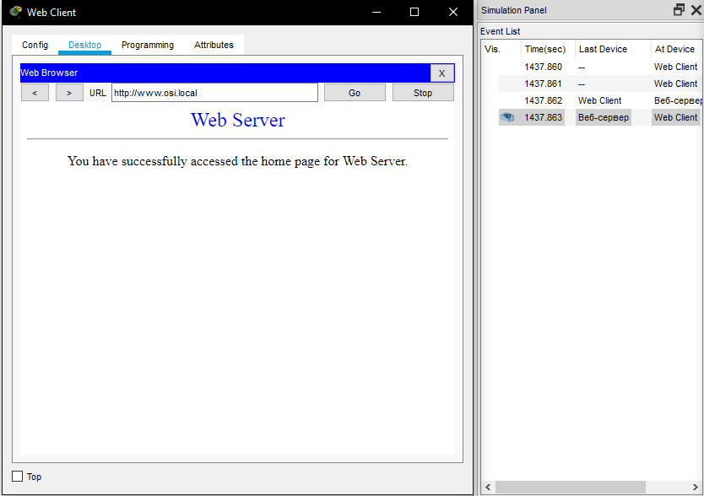

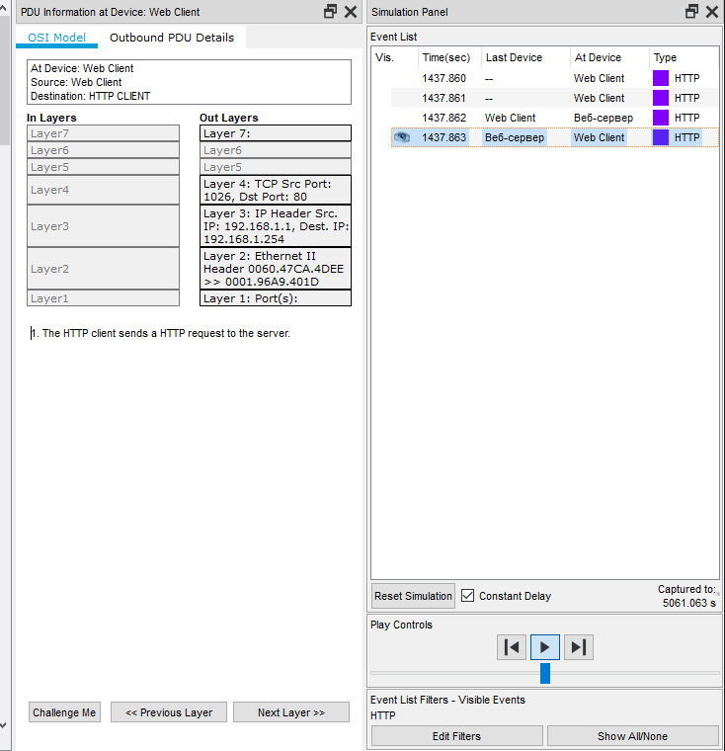
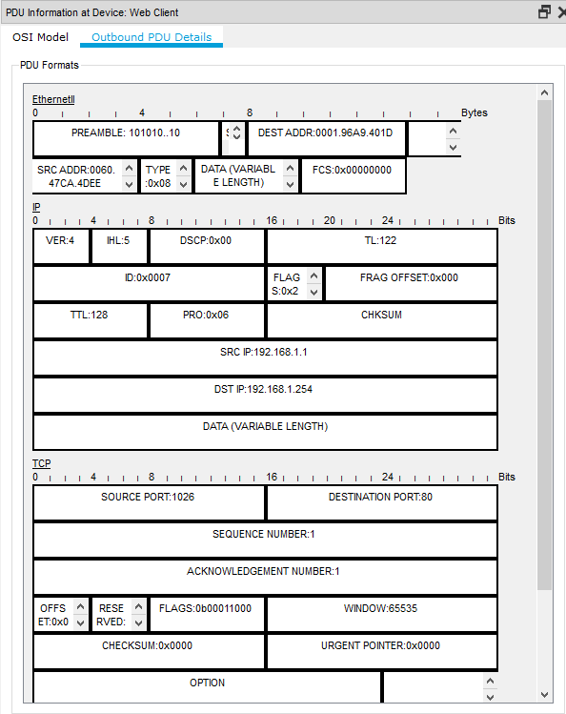

Какая информация перечислена в пронумерованных шагах непосредственно под полями In Layers (Входящие уровни) и Out Layers (Исходящие уровни)?
Информация об уровнях OSI.
Какое значение столбца Dst Port на Уровне 4 в столбце Out Layers ?
80
Какое значение имеет параметр Dest. Значение IP для Layer 3 в столбце Out Layers?
192.168.1.254
Какая информация отображается на слое 2 в столбце Out Layers?
Заголовок Ethernet II уровня 2 и входящие и исходящие MAC-адреса.
Если сравнить сведения в разделе IP вкладки PDU Details со сведениями на вкладке OSI Model, какая информация является для них общей? К какому уровню она относится?
IP адрес отправителя и IP адрес получателя. Относятся к сетевому уровню. (3)
Если сравнить сведения в разделе TCP вкладки PDU Detailsсо сведениями на вкладке OSI Model, какая информация является для них общей и к какому уровню она относится?
Порт отправителя и прот получателя. Относятся к транспортному уровню. (4)
Какой Host (узел) указан в разделе HTTP вкладки PDU Details? C каким уровнем будут связаны эти сведения на вкладке OSI Model?
Host: www.osi.local . Относится к прикладному уровню. (7)

Сравните данные в столбце In Layers с данными в столбце Out Layers и скажите, в чем заключается основное отличие между ними.
Зеркально отражены. 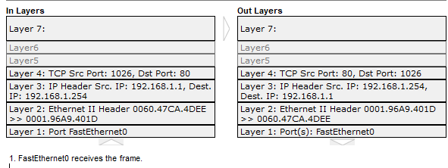
Вопрос: Сколько вкладок отображается с этим событием и почему? Дайте пояснение.
Только две (одна — OSI Model, а вторая — Inbound PDU Details, поскольку это принимающее устройство).

Часть 2

Шаг 1:
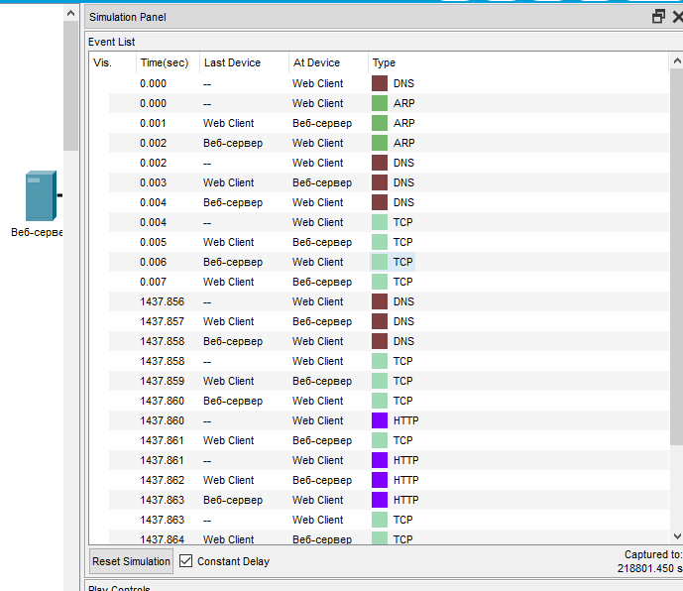
Какие дополнительные типы событий показаны?
Эти дополнительные записи играют различные роли в семействе протоколов TCP/IP. Протокол разрешения адресов (ARP) запрашивает MAC-адреса для узлов назначения. Протокол DNS отвечает за преобразование имен (например, www.osi.local) в IP-адреса. Дополнительные события TCP связаны с установлением соединений, согласованием параметров связи и разъединением сеансов связи между устройствами. Эти протоколы упоминались ранее и будут рассмотрены более подробно в ходе изучения курса. В настоящее время Packet Tracer позволяет захватывать более 35 протоколов (типов событий).
Какие сведения показаны в поле NAME: в разделе DNS QUERY?
www.osi.local
Щелкните последний цветной квадрат DNS Info в списке событий.
На каком устройстве был захвачен PDU?
На Веб-сервере.

Найдите первое событие HTTP в списке и щелкните цветной квадрат события TCP сразу после этого события. Выделите Layer 4 на вкладке OSI Model. Какие сведения отображаются под пунктами 4 и 5 в пронумерованном списке непосредственно под столбцами In Layers и Out Layers?
4. The TCP connection is successful.
5. The device sets the connection state to ESTABLISHED.
TCP, наряду с другими функциями, управляет подключением и отключением канала связи. Данное конкретное событие указывает на то, что канал связи был установлен (ESTABLISHED).

Щелкните последнее событие TCP. Выделите Layer 4 на вкладке OSI Model. Проверьте действия, перечисленные непосредственно под столбцами In Layers и Out Layers. Вопрос: Расскажите, для чего предназначено событие, используя информацию, предоставленную в последнем пункте списка (это должен быть пункт 4).
1. The device receives a TCP RST segment on the connection to 192.168.1.1 on port 1025.
2. Received segment information: the sequence number 1, the ACK number 1, and the data length 20.
3. The TCP segment has the expected peer sequence number.
4. The TCP connection was reset.
5. The device sets the connection state to CLOSED.

Часть 3.4

Задачи:
Часть 1. Сбор и анализ данных протокола ICMP по локальным узлам в программе Wireshark. В части 1 этой лабораторной работы Вы должны отправить эхо-запрос с помощью команды ping на другой ПК в локальной сети и перехватить ICMP-запросы и отклики в программе Wireshark. Кроме того, Вам нужно найти необходимую информацию в собранных кадрах. Этот анализ поможет понять, как используются заголовки пакетов для передачи данных по месту назначения.
Часть 2. Сбор и анализ данных протокола ICMP по удаленным узлам в программе Wireshark. В части 2 Вы должны будете отправить эхо-запросы с помощью команды ping на удаленные узлы (расположенные за пределами локальной сети) и изучить данные, сформированные этими запросами. Затем Вам нужно будет определить различия между этими данными и данными, которые Вы изучали в части 1.

Часть 1

Шаг 1:

Ответы на вопросы:

Юра:
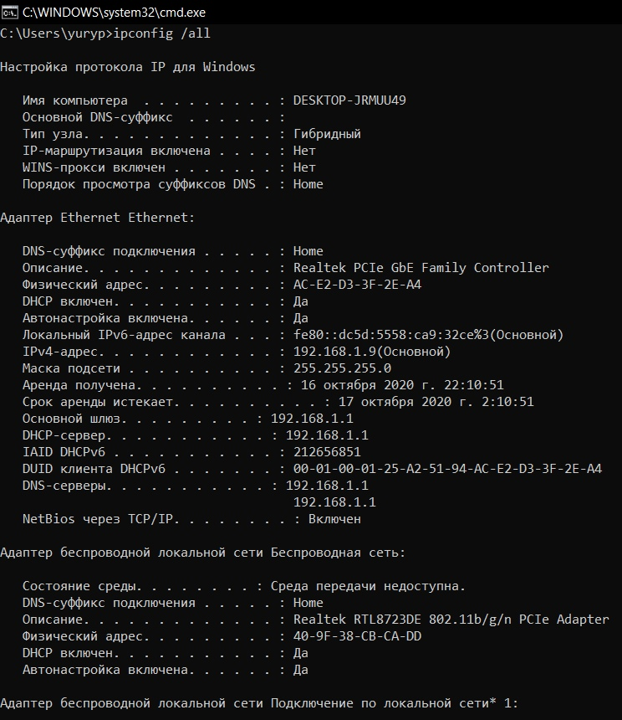

Андрей:
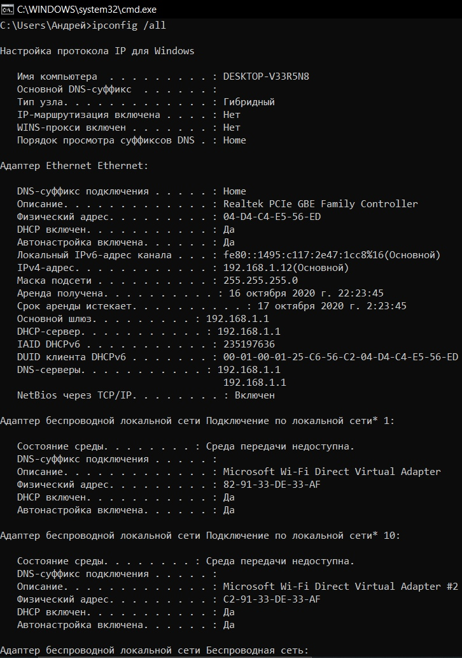

Шаг 2:

Перейдите к Wireshark. Дважды щелкните нужный интерфейс, чтобы начать захват пакетов. Убедитесь, что в нужном интерфейсе есть трафик.
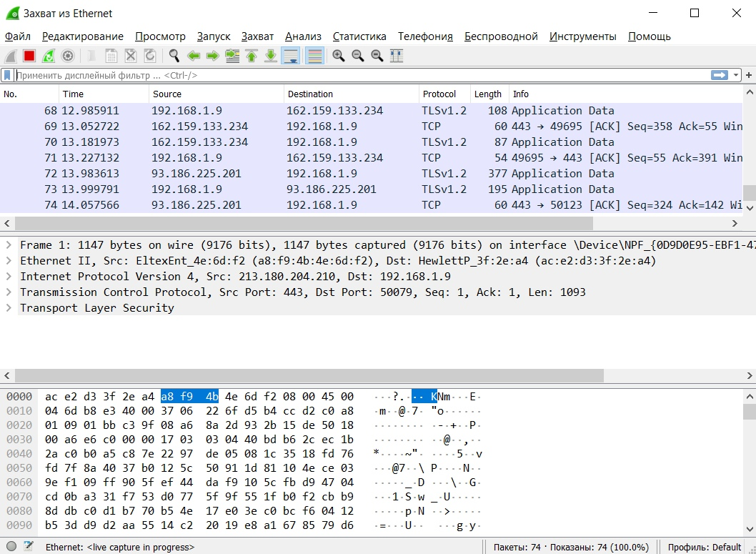
После этого все данные в верхнем окне исчезнут, однако захват трафика в интерфейсе продолжится. Откройте окно командной строки и отправьте эхо-запрос с помощью команды ping на IP-адрес, полученный от другого учащегося.
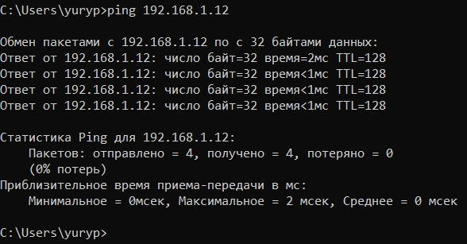
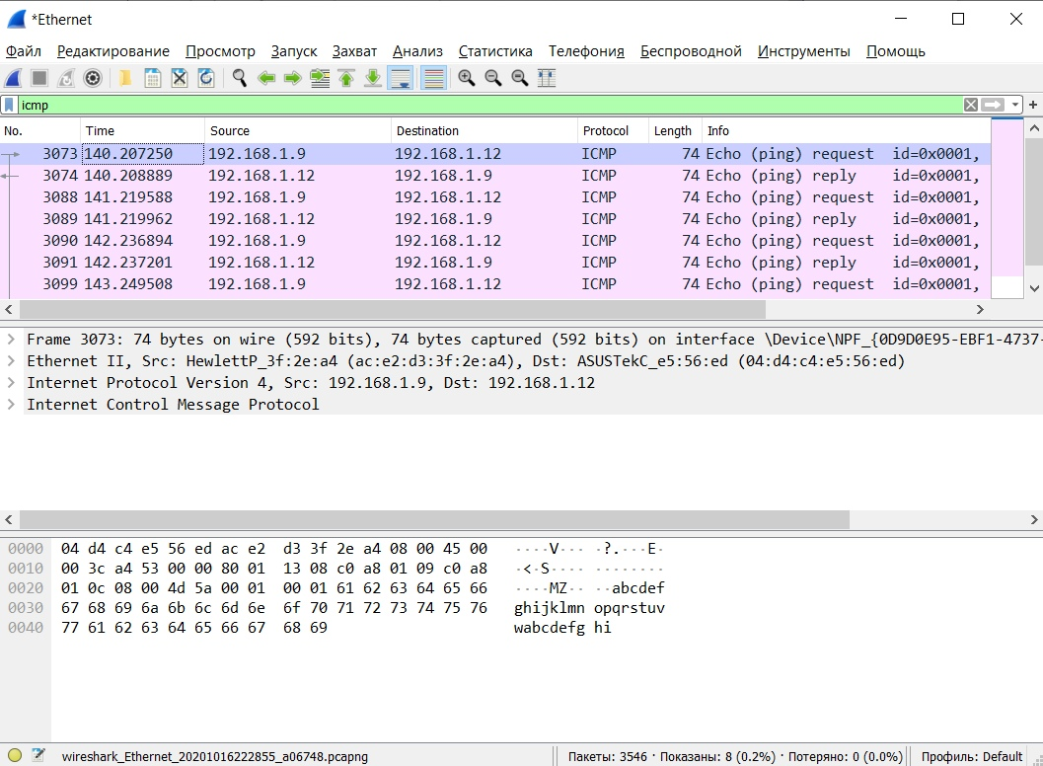

Шаг 3:
Мак адреса совпадают

Как ваш ПК определил MAC-адрес другого ПК, на который был отправлен эхо-запрос с помощью
команды ping?

Отправляется широковещательный запрос протокола ARP, который "задает" компьютерам в локальной сети примерно такой вопрос "компьютер с IP адресом 192.168.1.12 отправьте, пожалуйста свой MAC-адрес компьютеру с таким-то MAC-адресом". После чего компьютер адресат отправляет свой MAC-адрес компьютеру отправителя, а тот в свою очередь записывает его себе в ARP-таблицу, которая представляет из себя таблицу соответствий IP-адресам MAC-адресов

Часть 2

Шаг 1:
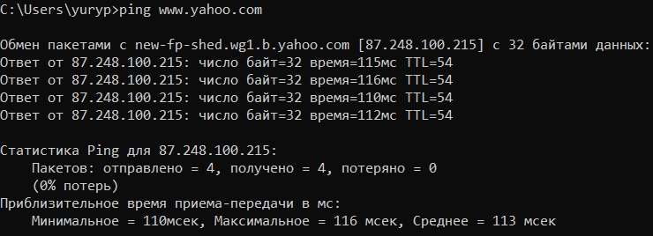
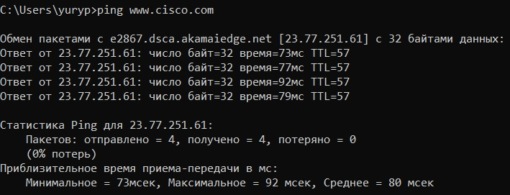
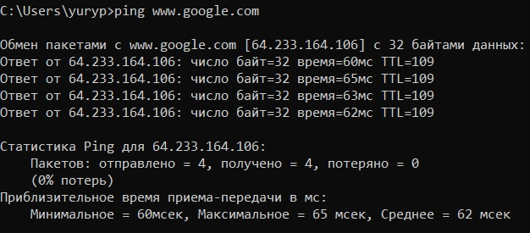

Шаг 2:
IP-адрес для www.yahoo.com: 87.248.100.216
IP-адрес для www.cisco.com: 104.111.250.242
IP-адрес для www.google.com: 172.217.16.164
Мы не видим их мак адреса, а видим адрес нашего роутера:

Шаг 3:
